Лабораторна робота №2

Шейкер - сортування

Мета: Вивчити та застосувати на практиці алгоритм Шейкер- сортування, ознайомитись з нюансами цього методу

Постановка задачі:

- Масив записів структура якого кінцева станція, час прибуття, впорядкувати по
направленню
Блок-схема до алгоритму:
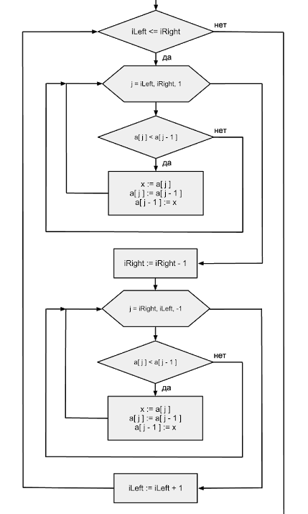

Код алгоритму:

Результат:

Контрольні питання:

____________________________________________________________________________________________________________________________________________________________________________________________________________________________________________________________________________________________________________________________________________________________________________________________________________________________________________________________________________

Висновок:

На цій лабораторній роботі я навчився працювати з алгоритмом Шейкер-сортування та вивчив його особливості

